Приложение №__
к Договору аренды
№ _____________________
от _____________________

Схема расположения специально оборудованных площадок
для складирования твердых коммунальных отходов и мусора

Специально оборудованные площадки
для складирования ТКО
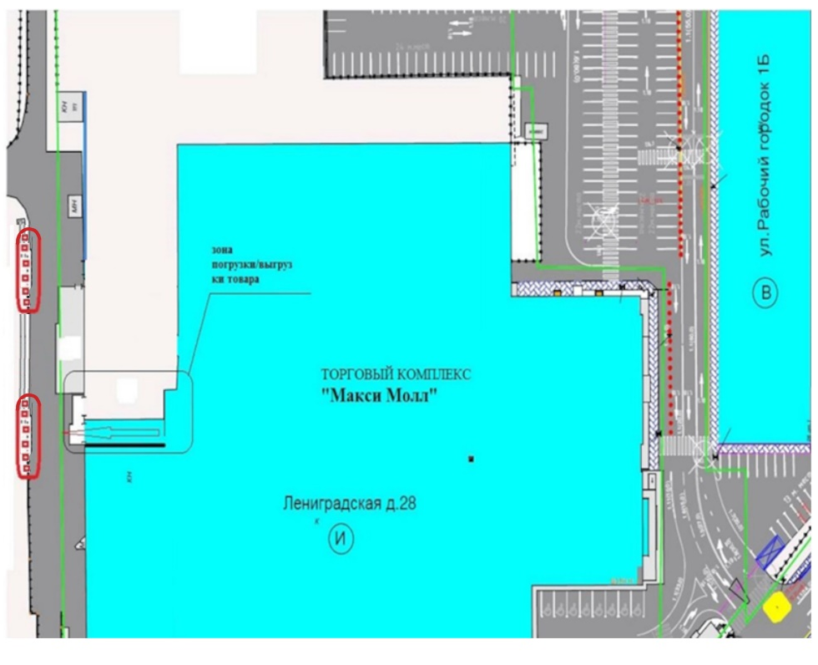

Арендодатель:  _________________  должность  подпись и печать / фамилия, инициалы / | Арендатор:  _________________  должность  подпись и печать / фамилия, инициалы /

